
TRƯỜNG ĐẠI HỌC SƯ PHẠM, ĐẠI HỌC HUẾ
TRƯỜNG THPT THUẬN HOÁ



ĐỀ CƯƠNG DỰ GIỜ
BÀI 10: TẠO LIÊN KẾT (TIẾT 1 – LÍ THUYẾT – TIẾT PPCT: 21)

GV giảng dạy / GV hướng dẫn | : | GVGD: Thầy Nguyễn Nhất Tân – GVHD: Thầy Mai Xuân Văn
Sinh viên thực hiện | : | Hồ Quang Huy
Mã sinh viên | : | 24S1020030
Khoa / Ngành đào tạo | : | Khoa Tin học – Sư phạm Tin học
Trường thực tập | : | Trường THPT Thuận Hoá
Môn học / Khối lớp | : | Tin học 12 – Lớp 12/2 – Trường THPT Thuận Hoá
Lịch dự giờ | : | Thứ Sáu, ngày 13/11/2026 – Tiết 3 (09h00 – 09h45) – Phòng H.II.2
Tên bài dạy | : | Bài 10: Tạo liên kết (Tiết 1 – Lí thuyết – Tiết PPCT: 21)

Huế, tháng 11 năm 2026
Trường: THPT Thuận Hoá Giáo viên giảng dạy: Thầy Nguyễn Nhất Tân
Tổ: Tin học Giáo viên hướng dẫn: Thầy Mai Xuân Văn
Sinh viên thực hiện: Hồ Quang Huy Mã sinh viên: 24S1020030
ĐỀ CƯƠNG DỰ GIỜ
TÊN BÀI DẠY: BÀI 10. TẠO LIÊN KẾT (TIẾT 1 – LÍ THUYẾT)
(Đề cương dự giờ kiến tập – Thời lượng toàn bài theo PPCT: 02 tiết [Tiết PPCT: 21, 22] – Trọng tâm Tiết 1: Lí thuyết)
Môn học: Tin học; Lớp: 12/2
Thời lượng: 01 tiết (45 phút – Tiết 1 - Lí thuyết / Tiết PPCT: 21)
Lịch dự giờ: Thứ Sáu, ngày 13/11/2026 – Tiết 3 (09h00 – 09h45) – Lớp 12/2 – Phòng H.II.2
Hình thức: Đề cương trọng tâm bài học (không trình bày tiến trình lên lớp gồm các bước cụ thể)
I. MỤC TIÊU BÀI HỌC (THEO CÔNG VĂN 5512 & THÔNG TƯ 02/2025)
1. Về kiến thức
- [KT1]: Trình bày được khái niệm siêu văn bản (hypertext), siêu liên kết (hyperlink), cú pháp thẻ <a> với thuộc tính href và phân biệt rõ đường dẫn tuyệt đối với đường dẫn tương đối.
- [KT2]: Phân biệt được liên kết ngoài (tới trang web khác trên Internet) và liên kết trong (tới trang web khác trong cùng website); viết đúng đường dẫn tương đối cho 4 trường hợp cấu trúc thư mục theo Hình 10.1 (cùng thư mục, dưới 1 cấp, dưới nhiều cấp và ngược lên thư mục mức trên bằng ../).
- [KT3]: Trình bày được quy trình 2 bước tạo liên kết tới một vị trí khác trong cùng trang web bằng thuộc tính id và cú pháp #mã_định_danh_đoạn, cũng như cách tạo liên kết tới tệp hình ảnh.
2. Về năng lực
a) Năng lực chung
- [NLC1 – Tự chủ và tự học]: Học sinh tự đọc Sách giáo khoa Tin học 12 (trang 57–60), phân tích sơ đồ cây thư mục Hình 10.1 để tự rút ra quy tắc xác định đường dẫn tương đối.
- [NLC2 – Giao tiếp và hợp tác]: Thảo luận cặp đôi, trao đổi kết quả phân tích đường dẫn trên Phiếu học tập và phản biện lẫn nhau.
- [NLC3 – Giải quyết vấn đề và sáng tạo]: Giải quyết chính xác bài toán định vị đường dẫn khi chuyển đổi cấu trúc thư mục website và thiết kế trước các mã định danh id phục vụ Tiết 2 Thực hành.
b) Năng lực đặc thù môn Tin học
- [NLb]: Giải thích được bản chất địa chỉ URL, đường dẫn tuyệt đối và đường dẫn tương đối trong môi trường web.
- [NLc]: Viết đúng cú pháp thẻ <a> liên kết ngoài, liên kết trong cùng website, liên kết nội bộ trong trang (#id) và liên kết hình ảnh.
c) Năng lực số (Thông tư 02/2025/TT-BGDĐT)
- [NLS 3.1.NC1.a]: Nắm vững kĩ thuật thiết kế và liên kết tài nguyên siêu văn bản trên môi trường số chuẩn xác.
3. Về phẩm chất
- [PC1 – Chăm chỉ]: Tích cực nghiên cứu Sách giáo khoa và hoàn thành đầy đủ các câu hỏi củng cố lí thuyết.
- [PC2 – Trách nhiệm]: Chuẩn bị kĩ phương án thiết kế liên kết cho tệp CLB.html để phục vụ giờ thực hành Tiết 2.
- [PC3 – Trung thực]: Tự kiểm tra, đối chiếu kết quả bài làm với đáp án chuẩn.
II. THIẾT BỊ DẠY HỌC VÀ HỌC LIỆU
1. Thiết bị dạy học và điều kiện tổ chức
- Máy tính giáo viên kết nối máy chiếu/màn hình tại phòng học H.II.2 (Lớp 12/2), bảng viết, phấn.
2. Học liệu
- Sách giáo khoa Tin học 12 – Định hướng Tin học ứng dụng (Bộ sách Kết nối tri thức với cuộc sống), Nhà xuất bản Giáo dục Việt Nam, Bài 10: Tạo liên kết (Mục 1 và Mục 2, trang 57–60).
- Phân phối chương trình Khối 12 Trường THPT Thuận Hoá (Tiết PPCT 21: Bài 4.10: Tạo liên kết – Tiết 1 - LT).
- Hình ảnh Hình 10.1 cắt từ SGK trang 59, Phiếu học tập số 1, 2, 3, 4 và tệp minh họa CLB.html.
III. NỘI DUNG TRỌNG TÂM BÀI HỌC VÀ ĐỊNH HƯỚNG PHƯƠNG PHÁP DẠY HỌC
1. Định hướng phương pháp và hình thức tổ chức dạy học (theo Công văn 5512)
HOẠT ĐỘNG / THỜI LƯỢNG | MỤC TIÊU ĐÁP ỨNG | PHƯƠNG PHÁP & KĨ THUẬT DẠY HỌC | HÌNH THỨC TỔ CHỨC & ĐÁNH GIÁ
1. Mở đầu (05 phút) | [KT1], [NLC1], [PC1] | Trực quan so sánh báo điện tử và sách báo giấy; nêu vấn đề (Khởi động trang 57). | Cặp đôi trả lời nhanh; đánh giá bằng Bảng kiểm.
2. Hình thành kiến thức mới (28 phút – Mục 1 & Mục 2 SGK) | [KT1], [KT2], [KT3], [NLC1], [NLC2], [NLb], [NLc], [NLS 3.1.NC1.a] | Dạy học giải quyết vấn đề, thảo luận cặp đôi trên Phiếu học tập số 1–3, phân tích sơ đồ cây thư mục Hình 10.1. | Nhóm đôi nghiên cứu SGK trang 57–60; chữa bài tập mẫu trên bảng.
3. Luyện tập (07 phút) | [KT1], [KT2], [KT3], [NLC3], [NLc], [PC3] | Luyện tập viết câu lệnh HTML ngắn trên giấy/phiếu cho các tình huống đường dẫn. | Cá nhân hoàn thành Phiếu học tập số 4; giáo viên chấm chữa nhanh.
4. Vận dụng – Chuẩn bị Tiết 2 (05 phút) | [KT3], [NLC3], [NLc], [PC2] | Hướng dẫn học sinh lập bảng thiết kế id và thẻ <a> cho tệp CLB.html (Hình 10.2). | Cá nhân ghi thiết kế vào vở để thực hành ngay ở Tiết 2.
2. Nội dung kiến thức trọng tâm bài học (Bám sát SGK Tin học 12 trang 57–60)
a) Siêu văn bản và đường dẫn (Mục 1 – SGK trang 57–58)
- Tình huống mở đầu & Hoạt động 1 (SGK trang 57): Trang web là siêu văn bản vì ngoài văn bản thuần túy còn tích hợp hình ảnh, âm thanh, video và đặc biệt là các siêu liên kết giúp truy cập thông tin phi tuyến tính (khác với tệp .txt chỉ chứa văn bản thuần túy).
- Khái niệm siêu liên kết và cú pháp thẻ <a>:
+ Siêu liên kết (hyperlink) là một tham chiếu đến một tài liệu nằm tại một vị trí khác (trong cùng trang web, cùng website hoặc thuộc website khác).
+ Cú pháp: <a href="URL">Nội dung hiển thị tại vị trí đặt liên kết</a> (mặc định có màu xanh và gạch chân).
- Phân biệt hai loại đường dẫn trong thuộc tính href:
+ Đường dẫn tuyệt đối: Ghi đầy đủ giao thức (http:// hoặc https://), tên miền và đường dẫn chi tiết. Ví dụ: https://google.com.
+ Đường dẫn tương đối: Không có giao thức hay tên miền, chỉ ghi đường dẫn tính từ vị trí tệp hiện tại. Ví dụ: html/cach_tao_lien_ket.html.
b) Các cách tạo liên kết tới một trang web (Mục 2 – SGK trang 58–60)
- Liên kết tới một trang web khác (Liên kết ngoài): Sử dụng đường dẫn tuyệt đối. Ví dụ: <a href="https://hanhtrangso.nxbgd.vn/sach-dien-tu?book_active=0">Sách điện tử KNTT</a>.
- Liên kết đến một vị trí khác trong cùng website (Liên kết trong – Hình 10.1, trang 59–60):
+ Trường hợp 1 (Cùng thư mục): <a href="thong_tin.html">Giới thiệu về trang web</a>
+ Trường hợp 2 (Thư mục khác, dưới 1 cấp): <a href="bai_tap/bai_tap_1.html">Bài tập 1</a>
+ Trường hợp 3 (Thư mục khác, dưới 2 cấp): <a href="bai_tap/on_tap/bai_tap_on_tap.html">Bài tập ôn tập</a>
+ Trường hợp 4 (Thư mục mức trên): <a href="../index.html">Quay lại trang chủ</a> (mỗi "../" lùi lên 1 cấp thư mục mẹ).
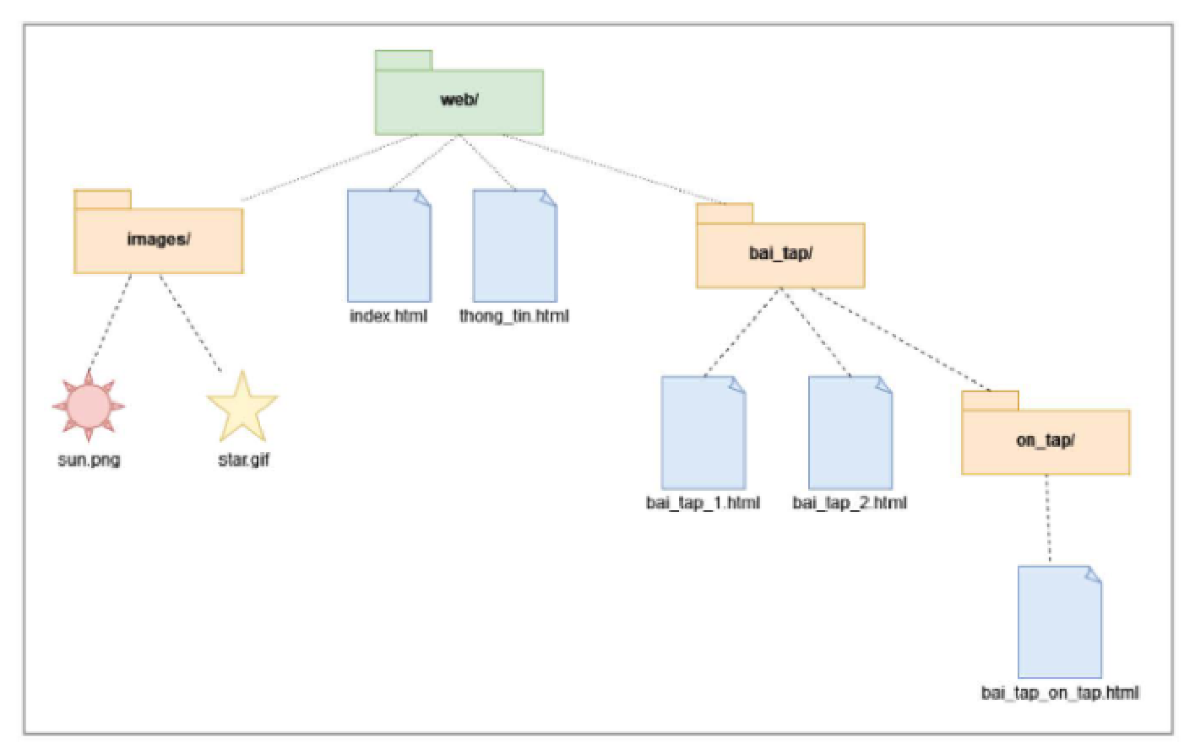
Hình 10.1. Cấu trúc một website minh hoạ các trường hợp liên kết tương đối (SGK Tin học 12 KNTT, Bài 10, trang 59)
- Liên kết tới vị trí khác trong cùng trang web (Liên kết nội bộ):
+ Bước 1: Gắn thuộc tính id="tên_định_danh" cho phần tử đích (tên id viết liền không dấu, không trùng lặp). Ví dụ: <h2 id="CLBTT">Lịch hoạt động</h2>.
+ Bước 2: Đặt thẻ liên kết với href="#tên_định_danh". Ví dụ: <a href="#CLBTT">Xem lịch hoạt động</a>.
- Liên kết tới hình ảnh: Đặt đường dẫn tệp ảnh trong href (ví dụ <a href="images/sun.png">Mặt trời</a>) hoặc lồng thẻ <img> vào giữa cặp thẻ <a>...</a>.
IV. HỆ THỐNG CÂU HỎI CỦNG CỐ VÀ TIÊU CHÍ ĐÁNH GIÁ
- Câu hỏi củng cố 1 (SGK trang 58): Phân loại đường dẫn tuyệt đối và tương đối cho 3 trường hợp: a) html/cach_tao_lien_ket.html (tương đối); b) http://google.com (tuyệt đối); c) mail.google.com/mail/u/0/#inbox/FMfcgzGrcjHzMWKllZqRrT (tương đối theo cú pháp HTML do thiếu giao thức https://).
- Câu hỏi củng cố 2 (SGK trang 60): Dựa theo Hình 10.1, viết câu lệnh liên kết từ bai_tap_on_tap.html (ở mức sâu 2 cấp trong bai_tap/on_tap/) về trang chủ index.html: <a href="../../index.html">Về trang chủ</a>.
- Bài tập Luyện tập trên lớp: Viết mã liên kết tới hình ảnh sun.png và liên kết nội bộ tới đoạn có id="gioi_thieu".
- Định hướng đánh giá Tiết 1: Đánh giá qua Phiếu học tập số 1, 2, 3, 4 (chính xác cú pháp thẻ <a>, phân biệt đúng 4 trường hợp đường dẫn tương đối ở Hình 10.1 và quy trình 2 bước gắn id).
V. NHẬN XÉT CỦA GIÁO VIÊN HƯỚNG DẪN, GIÁO VIÊN GIẢNG DẠY VÀ KÝ DUYỆT
Nhận xét của Giáo viên hướng dẫn và Giáo viên giảng dạy:
...................................................................................................................
...................................................................................................................
...................................................................................................................
GIÁO VIÊN HƯỚNG DẪN  (Ký và ghi rõ họ tên)  Thầy Mai Xuân Văn | Huế, ngày 12 tháng 11 năm 2026  GIÁO VIÊN GIẢNG DẠY  (Ký và ghi rõ họ tên)  Thầy Nguyễn Nhất Tân
SINH VIÊN THỰC HIỆN
(Ký và ghi rõ họ tên)

Hồ Quang Huy

